
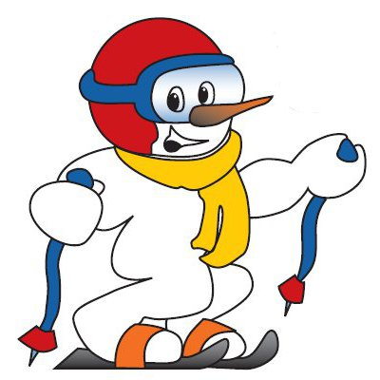


JABLUNKOVSKÉ INFORMAČNÍ CENTRUM
tel. 558 340 607, 558 358 013
e-mail: akce@jablunkov.cz
info@jablunkov.cz

KULTURNÍ A SPORTOVNÍ AKCE NA JABLUNKOVSKU
březen 2015
13. 3. 2015  Třinec – kino Kosmos  Rockový maratón – Jablunkov  Promítání 3D filmu. Začátek v 17 hodin. Vstupenky v předprodeji v informačním centru Jablunkov. Cena: 50 Kč.  14. 3. 2015  Mosty u Jablunkova – chata Skalka  St. Patrik´s Day  Irský den s irským pivem, irskou kuchyní  a irskou zábavou.  www.chata-skalka.cz  18. 3. 2015  Mosty u Jablunkova – knihovna  Napříč Evropou  Přednáška Jiřího Máry. Začátek v 9 hodin.  19. 3. 2015  Jablunkov – sál radnice  Free China  Prezentace filmu s odborným komentářem  Mgr. Davida Czyže. Začátek v 17 hodin.  20. 3. 2015  Jablunkov – DDM  Páteční babinec  Pohodové odpoledne.  www.ddm.jablunkov.cz  20. – 21. 3. 2015  Jablunkov – DDM  Boys night  Akce pro kluky od 6. do 8. třídy.  www.ddm.jablunkov.cz | 21. 3. 2015  Mosty u Jablunkova – skiareál  Veřejné lyžařské závody  Lyžařské závody pro širokou veřejnost.  Přihlášky na e-mailu: karel.bury@gmail.com.  25. 3. 2015  Mosty u Jablunkova – knihovna  Život a dílo Karola Piegzy  Přednáška, začátek v 16.30 hod.  Informace na tel. č. 558 368 014.  27. 3. 2015  Košařiska – chata Ostrý  Národní parky Afriky  www.chataostry.cz  27. 3. 2015  Jablunkov – DDM  Velikonoční pletení z papíru  Akce pro děti i dospělé.  www.ddm.jablunkov.cz  28. – 29. 3. 2015  Dolní Lomná – chata Kamenitý  Zvěřinové hody  www.chatakamenity.cz  28. 3. 2015  Jablunkov – DDM  Velikonoční inspirace  www.ddm.jablunkov.cz  28. 3. 2015  Mosty u Jablunkova – chata Skalka  Rybí hody na Skalce  www.chata-skalka.cz  28. 3. 2015  Mosty u Jablunkova – PZKO  Velikonoční dílny  www.gotic.cz
